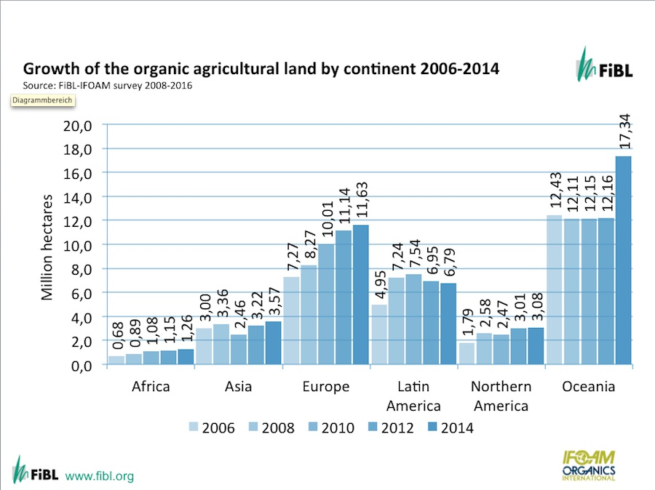
Crescita delle superfici biologiche per continente 2006-2014 – I 10 paesi con più produttori 2014
